При возникновении ошибок, отображающихся в СводСмарте КБО при подписании отчетов.
Ошибки связаны с применением нового ГОСТа 2012 в ключах ЭЦП. Для корректной работы токенов в ГОСТе 2012 необходимо использовать CriptoProCSP от 4.х.ххх

Если Вы столкнулись с ошибкой алгоритма подписания:
Type: System.Security.Cryptography.CryptographicException
Message: Невозможно создать файл, так как он уже существует.
Или с ошибкой с текстом:
Ошибка в CryptMsgUpdate Указан неправильный алгоритм. (80090008)
, то Ваши действия:
- Проверить версию CriptoProCSP и актуальность ее лицензии!
(Для ГОСТа *.2012 она должна быть не ниже 4.х.хххх)

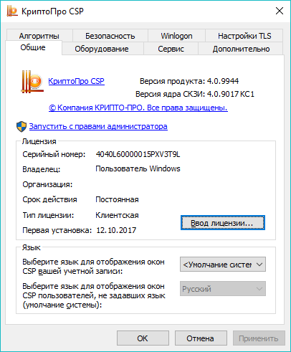
Если версия ниже 4.x, то необходимо переустановить на актуальную версию не ранее 4.х

- Проверить сертификат в контейнере , через CriptoProCSP:
в меню "Сервис" нажмите "Протестировать".
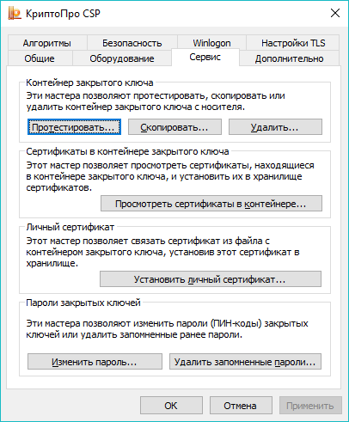
По факту проверки результат следующий:
Проверка завершена успешно ошибок не обнаружено
Контейнер закрытого ключа пользователя
имя le-c084a931-e1fa-4269-afbc-0f55cefd353b
уникальное имя SCARD\rutoken_34d77afd\0A00\E20A
FQCN \\.\Aktiv Co. ruToken 0\le-c084a931-e1fa-4269-afbc-0f55cefd353b
проверка целостности контейнера успешно
Ключ обмена доступен
длина ключа 512 бит
экспорт открытого ключа успешно
вычисление открытого ключа успешно
импорт открытого ключа успешно
подпись успешно
проверка успешно
создание ключа обмена успешно
экспорт ключа запрещен
алгоритм ГОСТ Р 34.10-2012 DH 256 бит
ГОСТ Р 34.10 256 бит, параметры обмена по умолчанию
ГОСТ Р 34.11-2012 256 бит
ГОСТ 28147-89, параметры шифрования ТК26 Z
сертификат в контейнере соответствует закрытому ключу
- Проверить считыватели, они должны быть видны.
В меню "Оборудование" >"Настроить считыватели"). Если их не видно, то необходимо уточнить версию ключа (rutoken, etoken) и скачать драйвер для токена.
Обязательно перегрузить компьютер после установки драйвера.
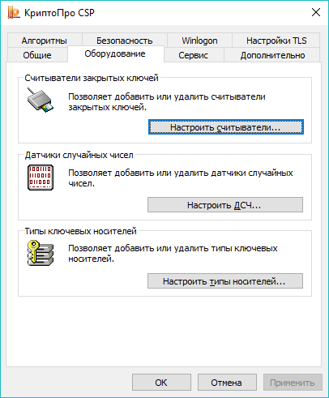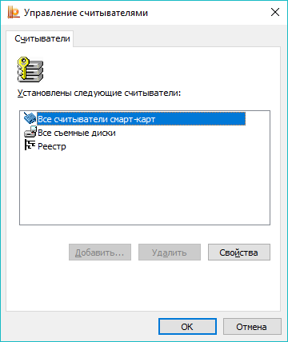

4 ) Далее сверяем алгоритм подписи в самом сертификате и как определяется алгоритм CriptoProCSP.
Для этого:
а) Открываем открытую часть сертификата, "состав", проверяем алгоритм подписи и алгоритм хэширования. ГОСТ2012
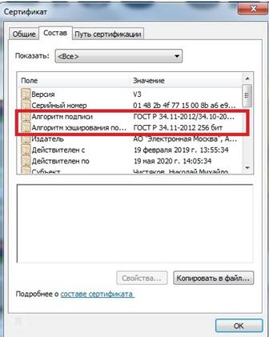
б) Открываем CriptoProCSP – "Просмотреть сертификаты в контейнере" – "По сертификату(обязательно)". Внизу комбобокс показывает алгоритм подписи, должен быть такой же, как у самого сертификата!
Если нет, то УДАЛЯЕМ сертификат (из хранилища сертификатов) и затем заново устанавливаем сертификат с указанием нужного алгоритма.

Процесс установки сертификата стандартный, за исключением выбора необходимого ГОСТа из меню.
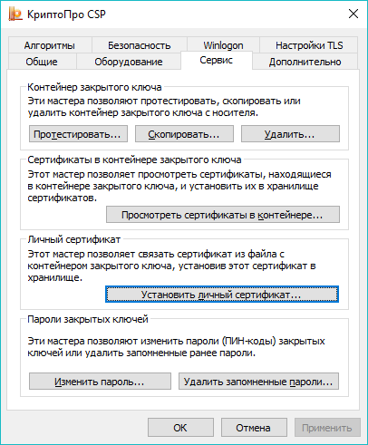
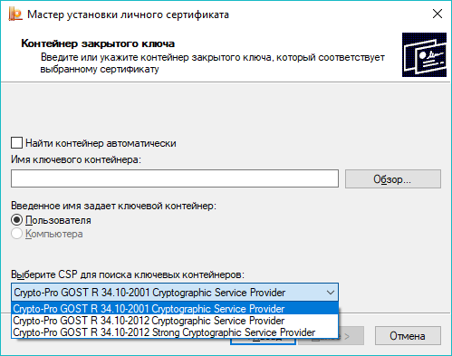

Далее:
